**DANS CE CADRE**

Il est interdit aux candidats de signer leur composition ou d'y mettre un signe quelconque pouvant indiquer sa provenance.



Académie :

Examen : Spécialité/option : Epreuve/sous épreuve : NOM :

Prénoms :

Né(e) le :

Session :

Série :

Repère de l’épreuve :

N° du candidat

(le numéro est celui qui figure sur la convocation ou liste d’appel)

Appréciation du correcteur

Note :

**NE RIEN ÉCRIRE**

**Baccalauréat Professionnel**

***Maintenance des Systèmes de Production Connectés***

**EPREUVE E2 : Préparation d’une intervention**

**Sous-épreuve E2a : Analyse et exploitation des données techniques**

DOSSIER

QUESTIONS-REPONSES

EMPILEUR/DEPILEUR

MULTITEC

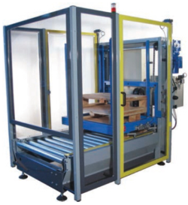

# Matériel autorisé:

* Une calculatrice de poche à fonctionnement autonome, sans imprimante et sans aucun moyen de transmission, à l’exclusion de tout autre élément matériel ou documentaire (circulaire n°99- 186 du 16 novembre 1999 ; B.O.E.N. n°42),

|  |  |  |
| --- | --- | --- |
| **Dossier Questions-Réponses** | **BAC PRO MSPC 2024** | **Page 1 sur 13** |

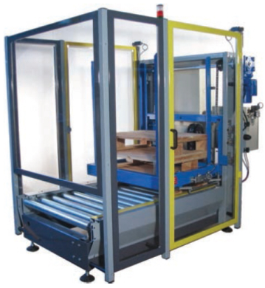

|  |  |  |
| --- | --- | --- |
| **Dossier Questions-Réponses** | **BAC PRO MSPC 2024** | **Page 2 sur 13** |

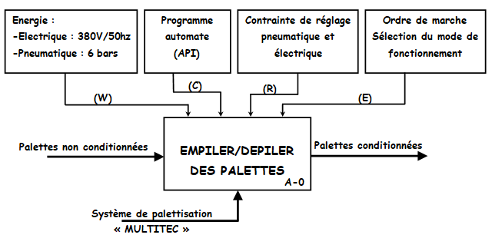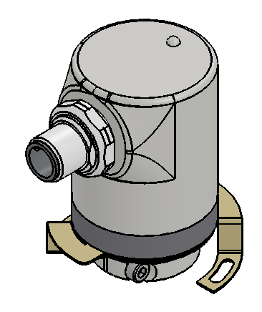

Le système « Multitec » (empileur-dépileur) comporte :

* Une zone de convoyage des palettes. Un moteur électrique permet d’entrainer les rouleaux du convoyeur pour évacuer (ou ramener) les palettes.
* Une zone de saisie ou de préhension. Les palettes sont saisies ou libérées par l’intermédiaire de taquets.
* Une zone de stockage constitué d’un plateau élévateur permettant la levée ou la descente des palettes.
* Un coffret contenant la partie commande du système.
* Un coffret contenant les préactionneurs pneumatiques.
* Un coffret de puissance contenant l’ensemble des éléments de distribution et de protections électriques.

**Problématique Technique**

**Dans la cadre de la modernisation de ce système, on souhaite remplacer les 3 détecteurs mécaniques à galet permettant de connaître la position du plateau élévateur. Pour cela, on envisage d’utiliser un nouveau capteur. Cette nouvelle solution constructive doit permettre :**

* **De limiter les risques de défaillance par usure mécanique.**
* **D’augmenter la course de l’élévateur pour une prise en charge de palettes de dimensions variables (et non nécessairement standards).**
* **D’optimiser le déplacement de l’élévateur pour envisager une augmentation des cadences d’empilement ou de dépilement.**

**.**

**Diagramme A-0 du système « Multitec »**

Le système de palettisation « Multitec » est un système qui permet de simuler l’empilage ou de dépilage de palettes au format standard européen en tête ou en fin d’une chaîne de production.

**Présentation du système « Multitec »**

|  |  |  |  |
| --- | --- | --- | --- |
| **Q1** | **Chaîne d’énergie-Analyse fonctionnelle du système « Multitec »** | **DTR page : 2 et 4** | Temps conseillé : 10 mn |

***Q1.1 :* Identifier** la fonction globale du système de palettisation « Multitec ».

………………………………………………………………………………………………………………………………………………………………………………………

***Q1.2 :*** **Donner** la matière d’œuvre entrante (MOE), la matière d’œuvre sortante (MOS) et les énergies nécessaires (W) :

MOE : ……………………………………………………………………………………………………

MOS : ……………………………………………………………………………………………………

W : ……………………………….…………………………………………………………………………

***Q1.3 :*** **Indiquer** les actionneurs permettant de passer d’une étape à l’autre lors du ***cycle d’empilement*** des palettes dans le tableau ci-dessous, à l’aide du diagramme FAST du dossier technique ***page 4***,

|  |  |  |  |  |  |  |  |
| --- | --- | --- | --- | --- | --- | --- | --- |
| **Etape 1** | **Transition 1** | **Etape 2** | **Transition 2** | **Etape 3** | **Transition 3** | **Etape 4** | **Transition 4** |
| ***Fonction :*** Monter verticalement l’élévateur | ***Fonction :*** Transférer la palette de l’entrée du convoyeur vers l’élévateur. | ***Fonction***: Descendre verticalement l’élévateur. | ***Fonction :*** Saisir la palette. |
| ***Actionneur : Moteur électrique*** | ***Actionneur :***……………………………………………. | ***Actionneur :***……………………………………………. |
| **Etape 8** | **Transition 7** | **Etape 7** | **Transition 6** | **Etape 6** | **Transition 5** | **Etape 5** |
| ***Fonction :*** Transférer la seconde palette vers l’élévateur. | ***Fonction***: Positionner une seconde palette sur le convoyeur. | ***Fonction :*** Monter verticalement l’élévateur équipé de la palette. |
| ***Actionneur :***……………………………………………. | ***Actionneur :***…………………………………………… | ***Actionneur :***………………………………… |

|  |  |  |
| --- | --- | --- |
| **Dossier Questions-Réponses** | **BAC PRO MSPC 2024** | **Page 3 sur 13** |

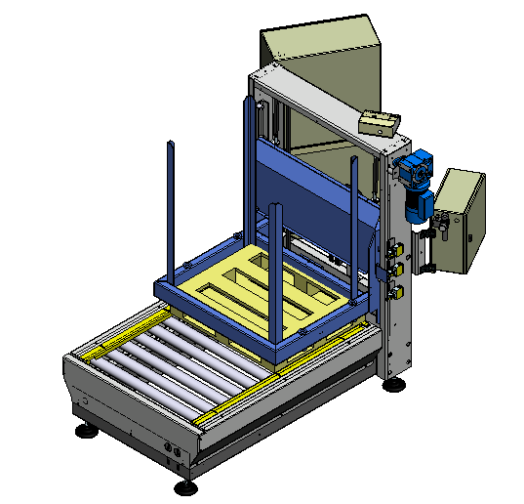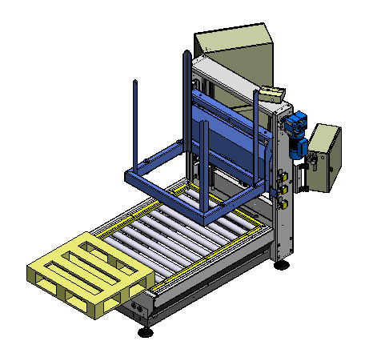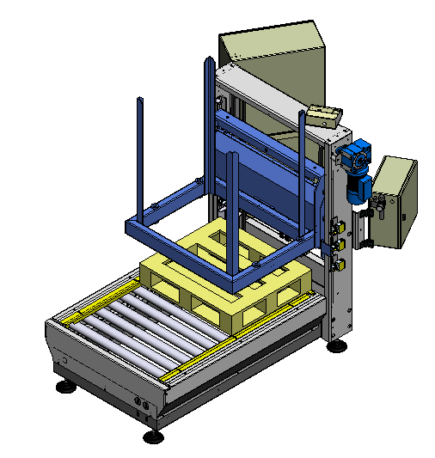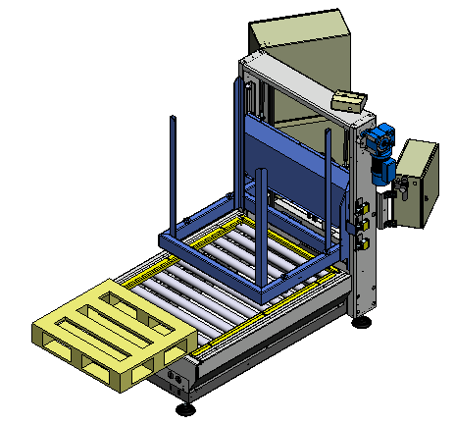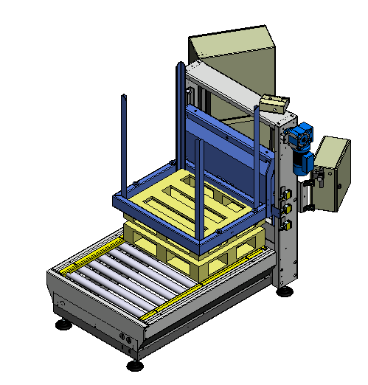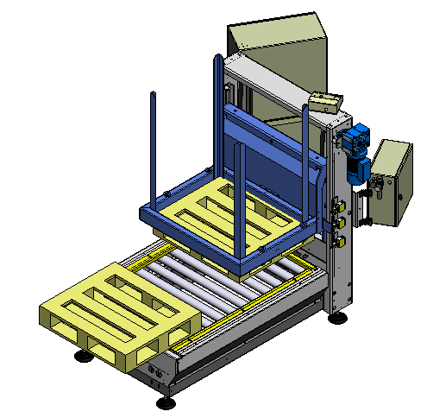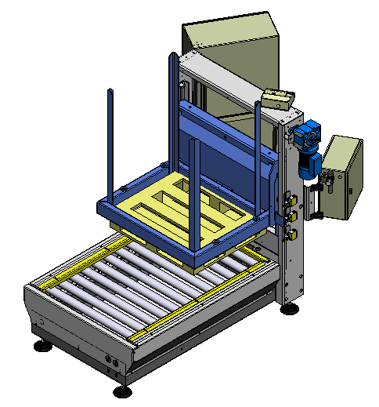

La palette est positionnée par l’opérateur sur le convoyeur.

Une seconde palette est positionnée par l’opérateur sur le convoyeur.

**Transition 4**

**Etape 1**

**Etape 2**

**Transition 1**

**Etape 3**

**Transition 2**

**Etape 4**

**Transition 3**

**Etape 5**

**Transition 5**

**Etape 6**

**Etape 7**

**Transition 6**

**Transition 7**

**Etape 8**

|  |  |  |  |
| --- | --- | --- | --- |
| **Q2** | **Chaîne d’énergie-Analyse structurelle du sous-ensemble « Elévateur Multitec »** | **DTR page : 4 et 7** | Temps conseillé : 15 mn |

Grandeur physique

(A destination du capteur)

Ordres vers le préactionneur

**Interface M/H\***

**Interface H/M\***

**Convertisseur et Unité de commande**

***Chaînes d’information***

**ACQUERIR**

**ACQUERIR**

**COMMUNIQUER**

**COMMUNIQUER**

**TRAITER**

Commande

(En provenance de l’unité de commande)

…………………………………………………………………

…………………………………………………………………

…………………………………………………………………

…………………………………………………………………

Contacteur

Energie

Mécanique

……………………………………

……………………………………

……………………………………

*Informations pour l’utilisateur*

***Chaînes d’énergie***

**Energie électrique**

**TRANSMETTRE**

**ALIMENTER**

**AGIR**

**TRANSMETTRE**

**CONVERTIR**

**Palettes**

**En attente**

**DISTRIBUER**

***3 Détecteurs à galets***

***Q2.1 :*** **Compléter** la chaine d’énergie du sous-ensemble élévateur ci-dessous en identifiant les composantsla constituant (en bas)ainsi que les différentes formes d’énergie rencontrées (en haut).

|  |  |  |
| --- | --- | --- |
| ***Situation*** | ***Adaptateur ou Transmetteur*** | ***Type de transmission*** |
| ***Entre le moteur électrique et l’arbre de transmission*** | **…………………………………………………**  **……………………………………………….** | Transmission **sans** transformation du mouvement |
| Transmission **avec** transformation du mouvement |
| ***Entre l’arbre de transmission et le plateau élévateur*** | **…………………………………………………**  **……………………………………………….** | Transmission **sans** transformation du mouvement |
| Transmission **avec** transformation du mouvement |

|  |  |  |
| --- | --- | --- |
| **Dossier Questions-Réponses** | **BAC PRO MSPC 2024** | **Page 4 sur 13** |

**Palettes**

**Conditionnées**

***Q2.2 :*** **Identifier** l’adaptateur ou transmetteur en fonction de sa position dans le sous-ensemble élévateuret **entourer** le type de transmission lui correspondant dans le tableau ci-dessous.

**Q2.3:** **Indiquer** les classes d’équivalences cinématiques, en remplissant les bulles sur le schéma cinématique du sous-ensemble élévateur ci-dessous.

**Q2.4: Colorier** les différentes classes d’équivalences cinématiques de ce sous-ensemble sur le schéma cinématique ci-dessous, en respectant le code couleur défini ci-dessous.

|  |  |  |
| --- | --- | --- |
| **Dossier Questions-Réponses** | **BAC PRO MSPC 2024** | **Page 5 sur 13** |

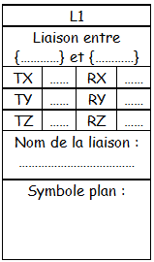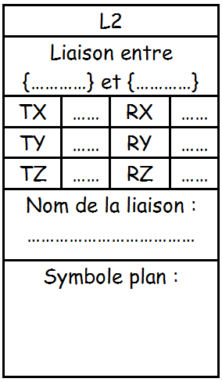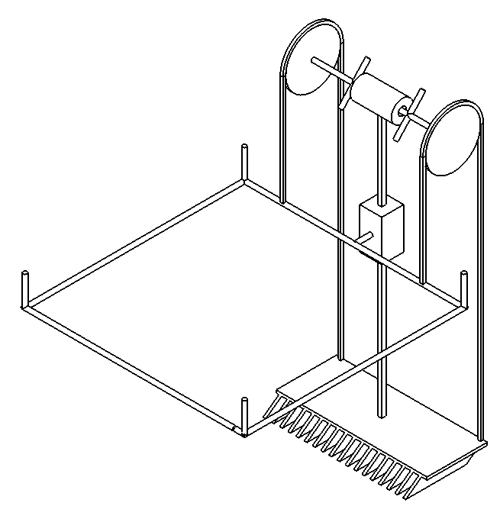

**Y**

**Z**

**X**

L2

**Q2.5:** En vous aidant du dossier technique **page 7**, **compléter** les tableaux des liaisons repérées sur le schéma cinématique ci-dessus.

L1

* {SE 1} = {Bâti} en gris;
* {SE 2} = {Arbre de transmission} en rouge ;
* {SE 3} = {Plateau élévateur} en bleu ;
* 2 Chaines de levage ***(à ne pas colorier)***

|  |  |  |  |
| --- | --- | --- | --- |
| **Q3** | **Chaîne d’information- Implantation et Choix du capteur** | **DTR page : 8,9 et 10** | Temps conseillé : 25 mn |

***RAPPEL DE LA PROBLEMATIQUE :*** Dans la cadre de la modernisation du système, on souhaite remplacer les 3 détecteurs mécaniques du Multitec par un capteur permettant d’avoir l’information de la ***position du plateau élévateur*** à chaque instant.

***Implantation du capteur***

***Q3.1:*** En vous aidant du document technique **page 8, cocher** la solution constructive la plus cohérente concernant l’installation du capteur.

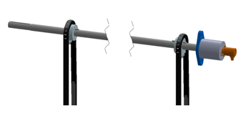

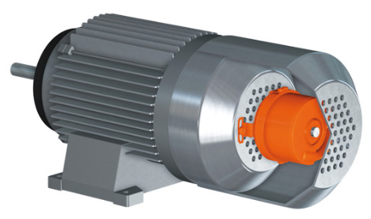

**AGIR**

**TRANSMETTRE**

**CONVERTIR**

***Chaînes d’énergie***

*Informations pour l’utilisateur*

**INSTALLATION 2**

Ordres vers le préactionneur

**Interface M/H\***

**Interface H/M\***

***OU***

**INSTALLATION 1**

**Convertisseur et Unité de commande**

***Chaînes d’information***

**ACQUERIR**

Commande (A destination du préactionneur)

**ACQUERIR**

**COMMUNIQUER**

**COMMUNIQUER**

**TRAITER**

***NOUVEAU CAPTEUR***

Grandeur physique (A destination du capteur)

**ALIMENTER**

**Palettes**

**En attente**

**DISTRIBUER**

**EFFECTEUR**

**ADAPTATEUR 2**

**ADAPTATEUR 1**

**ACTIONNEUR**

**PREACTIONNEUR**

***Installation sur l’arbre de transmission***

***Installation sur le moteur électrique***

***Q3.2 :*** **Entourer** surla figure ci-dessous, l’installation 1 ou 2 correspondant à la réponse de Q3.1.

**TRANSMETTRE**

|  |  |  |
| --- | --- | --- |
| **Dossier Questions-Réponses** | **BAC PRO MSPC 2024** | **Page 6 sur 13** |

**Palettes**

**Conditionnées**

***Q3.3 :*** **Justifier** ce choixd’installation du capteur permettant la mesure de la position du plateau élévateur.

………………………………………………………………………………………………………………………………………………………………………………………………………………………………………………………………………………………………………………………………………………………………………………………………

………………………………………………………………………………………………………………………………………………………………………………………………



***Choix du capteur***

***Le choix du nouveau capteur est un codeur absolu dont on souhaite définir certaines caractéristiques***

***Q3.4*** : **Trouver** le pas p et le nombre de dents Z du pignon 4 à l’aide du dossier technique **page 8 et 10**.

***Q3.5 :*** **En déduire** le diamètre D du pignon 4 *(détailler le calcul préciser l’unité)*

*(Détail du calcul) : ……………………………………………………………………………………………………*

**Pour le calcul suivant, on prendra D= 95 mm et la précision souhaitée est Ps= 0,5 mm correspondant à la précision de la position du plateau élévateur.**

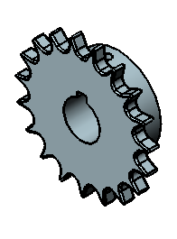

p=……………………

Z=……………………

***Rappel :***

$$D=\frac{p×Z}{π}$$

D=……………………….

***Q3.6*** : **Calculer** le nombre de points correspondant à la résolution du codeur à l’aide du dossier technique **page 6**

*(Détail du calcul) : …………………………………………………………………………………………*

***Q3.7 :*** **Citer** des avantages de choisir un codeur absolu plutôt qu’un codeur incrémental pour justifier ce choix à l’aide du dossier technique **page 10**.

………………………………………………………………………………………………………………………………………………………………………………………………………………………………………………………………………………………………………………………………………………………………………………………………………………………………………………………………………………………………………………………………………………………………………………………………

***Formule :***

$$Nbre de pts=\frac{1}{Ps}×R×P$$

Nbre de points=………………………

***Données :***

$$P=π×D$$

$$R=1$$

|  |  |  |
| --- | --- | --- |
| **Dossier Questions-Réponses** | **BAC PRO MSPC 2024** | **Page 7 sur 13** |

|  |  |  |  |
| --- | --- | --- | --- |
| **Q4** | **Modeleur volumique- Impression additive ou 3D du support Codeur** | **DTR page : 12 et 13** | Temps conseillé : 30 mn |

***MONTAGE DU CODEUR :*** La solution choisie pour le montage d’un codeur sur le système « Multitec » est visible sur la figure ci-dessous. On envisage d’avoir recours à l’impression 3D pour la fabrication de la bride de fixation et du support codeur.

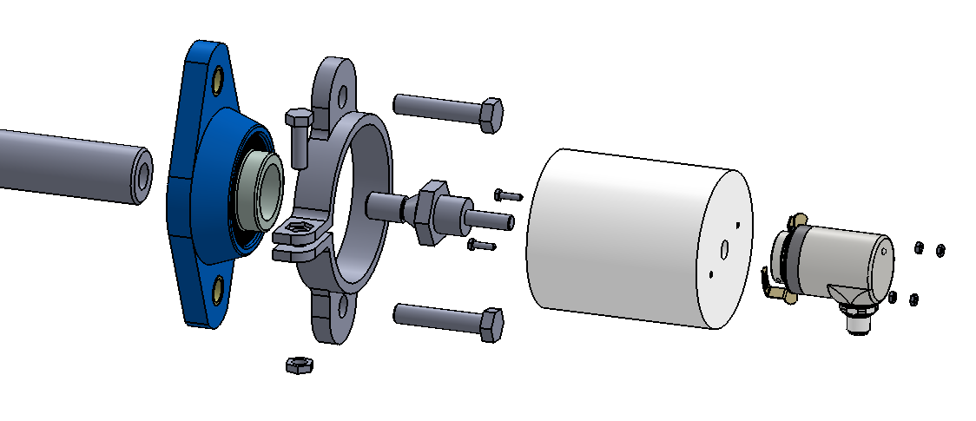

**Arbre de transmission**

**Adaptateur**

**Support codeur**

**Codeur**

**Palier**

**Bride de fixation**

***Objectif : On vous demande de créer le modèle numérique du support codeur en utilisant le dessin de définition page 13 du dossier technique et les informations ci-dessous.***

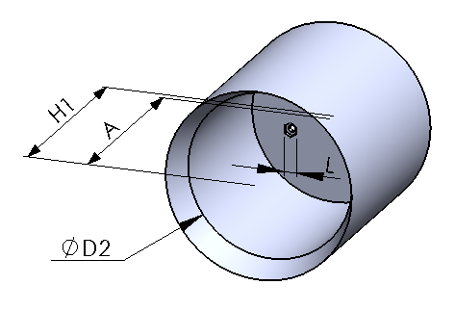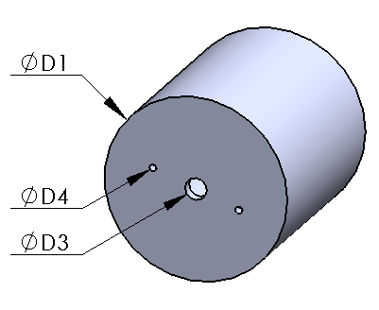

|  |  |
| --- | --- |
| **Cotes** | **Valeurs (mm)** |
| **ØD1** | 84 |
| **H1** | 94 |
| **ØD2** | 74 |
| **A** | 90 |
| **ØD3** | 10 |
| **ØD4** | 3,20 |
| **L** | 5,5 |
| **B** | 2 |

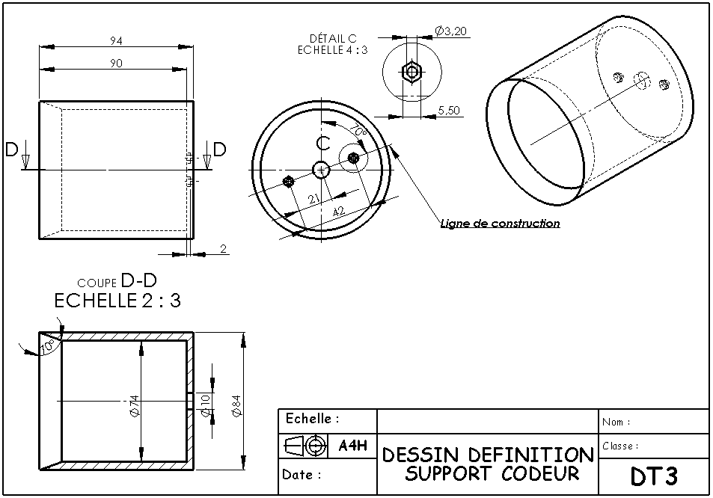

|  |  |  |
| --- | --- | --- |
| **Dossier Questions-Réponses** | **BAC PRO MSPC 2024** | **Page 8 sur 13** |

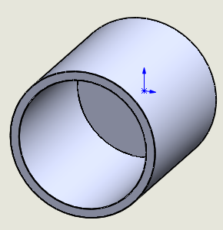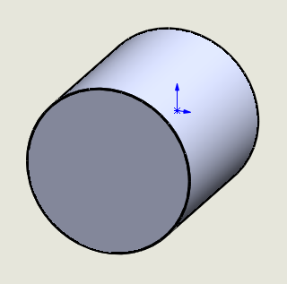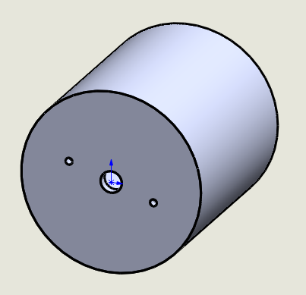

***RAPPEL****: il est impératif de respecter les quatre étapes et de ne pas oublier qu’une esquisse doit être noire pour être parfaitement définie.*

1) Support codeur :

* **Etape 1** : choisir le plan de face, comme plan de référence.
* **Etape 2** : dessiner un cercle centré sur l’origine.
* **Etape 3** : coter le cercle tel que son diamètre = **ØD1**.
* **Etape 4** : générer un cylindre par extrusion sur une hauteur = **H1**.

***Q4.1 :*** **Réaliser** le modèle numérique du ***support codeur*** en suivant les étapes ci-dessouset **enregistrer** votre travail dans votre répertoire sous le nom « support codeur- votre nom »

1)

2)

2) Evidemment :

* **Etape 1** : choisir la face avant du cylindre, comme plan de référence.
* **Etape 2** : dessiner un cercle centré sur l’origine.
* **Etape 3** : coter le cercle tel que son diamètre = **ØD2**.
* **Etape 4** : enlever de la matière par extrusion sur une profondeur = **A**.

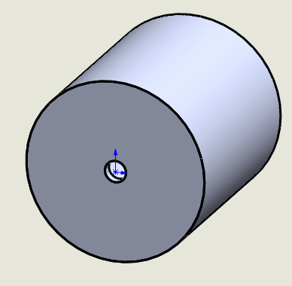

3)

3) Perçage central :

* **Etape 1** : choisir la face arrière du cylindre, comme plan de référence.
* **Etape 2** : dessiner un cercle centré sur l’origine.
* **Etape 3** : coter le cercle tel que son diamètre = **ØD3**.
* **Etape 4** : enlever la matière à travers toute la pièce.

4) Perçages pour passage vis de fixation :

* **Etape 1** : choisir la face arrière du cylindre, comme plan de référence.
* **Etape 2** : dessiner 2 cercles.
* **Etape 3** : coter les cercles tel que son diamètre = **ØD4** et dont leur centre est positionné suivant de dessin de définition.
* **Etape 4** : enlever la matière à travers toute la pièce.

4)

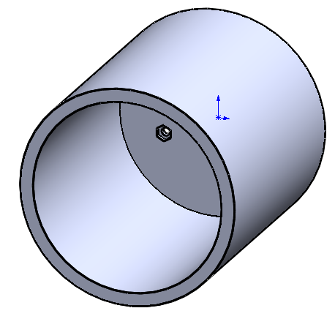

5)

5) « Lamages » :

* **Etape 1** : choisir le plan à l’intérieur de la pièce, comme plan de référence.
* **Etape 2** : dessiner 2 hexagones centrés sur les 2 perçages des vis.
* **Etape 3** : coter les hexagones telle que la distance entre 2 cotés opposés = **L**.
* **Etape 4** : enlever de la matière par extrusion sur une profondeur = **B**.

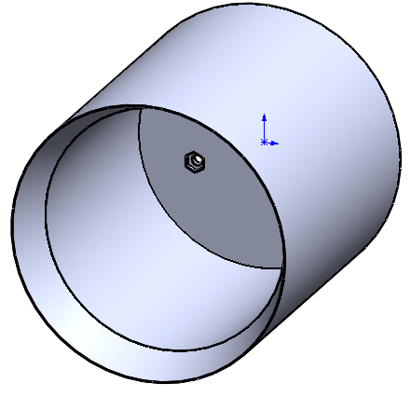

|  |  |  |
| --- | --- | --- |
| **Dossier Questions-Réponses** | **BAC PRO MSPC 2024** | **Page 9 sur 13** |



6) Chanfrein :

* **Cliquer** sur l’icône « Chanfrein » , puis sélectionner l’arête intérieure de la face avant.
* **Définir** une distance de 5mm et un angle 70˚.

6)

|  |  |  |  |  |
| --- | --- | --- | --- | --- |
| **Numéros d’opérations** | **Opérations** | **Actions de maintenance** | **Outils** | **Précautions** |
| **1** |  | Visser l’adaptateur sur l’extrémité de l’arbre de transmission. | ……………………………………………………………………………………………………………………………………………………………………………… | Veiller à la coaxialité entre l’axe de l’arbre de transmission et l’axe de l’adaptateur lors du montage. |
| **2** |  | Monter le codeur sur son support en utilisant les vis de fixation avec leurs écrous et contre-écrous respectifs. | ……………………………………………………………………………………………………………………………………………………………………………… | Coller les têtes des 2 vis dans le support codeur en utilisant de la colle type Loctite afin de faciliter l’assemblage. |
| **3** |  | Réaliser la mise et le maintien en position de la bride de fixation sur l’ensemble support codeur à l’aide de la vis et de l’écrou. | ……………………………………………………………………………………………………………………………………………………………………………… | Positionner la bride de fixation en bordure du support codeur avant serrage. |
| **4** |  | Réaliser la mise et le maintien en position de l’ensemble support codeur sur le palier du « Multitec » à l’aide des 2 vis et des écrous. | ……………………………………………………………………………………………………………………………………………………………………………… |  |
| **5** |  | Réaliser le serrage concentrique afin d’assurer la liaison du codeur avec l’adaptateur. | ……………………………………………………………………………………………………………………………………………………………………………… |  |

***Q4.2 :*** **Identifier** l’outillage nécessaire pour chaque opération, définit dans la colonne **« Outils »** du tableau ci-dessous, en utilisant l’assemblage  ***« Montage Capteur »*** accessible dans votre répertoire.

|  |  |  |
| --- | --- | --- |
| **Dossier Questions-Réponses** | **BAC PRO MSPC 2024** | **Page 10 sur 13** |

|  |  |  |  |
| --- | --- | --- | --- |
| **Q5** | **Chaîne d’information - Cinématique**  **Loi de commande** | **DTR page : 14** | Temps conseillé : 10 mn |

L’utilisation du codeur permet de proposer des lois de commande pilotant le déplacement du plateau élévateur différentes à celle existante avec les 3 détecteurs à galet.

***Q5.1:*** **Compléter** le tableau ci-dessous afin de déterminer les anciennes caractéristiques cinématiques du déplacement de l’élévateur en phase de montée, à l’aide du dossier technique **page 14**.

***Objectif : On vous demande d’étudier une nouvelle loi de commande afin de vérifier si la prise en charge des palettes est plus rapide.***

|  |  |  |  |  |
| --- | --- | --- | --- | --- |
| **Loi horaire de la montée de l’élévateur équipé des 3 détecteurs à galets** | | | | |
| **Phase** | **Type de mouvement** | **Durée** | **Valeur de la vitesse + unité** | **Valeur de l’accélération** |
| ***A*** | ………………………………………………………………………………………………………… | ………… | Variable en m/s | Constant en m/s² |
| ***B*** | Mouvement de translation rectiligne uniforme | ………… | ………………………… | ………………… |
| ***C*** | ………………………………………………………………………………………………………… | ………… | Variable en m/s | Constant en m/s² |

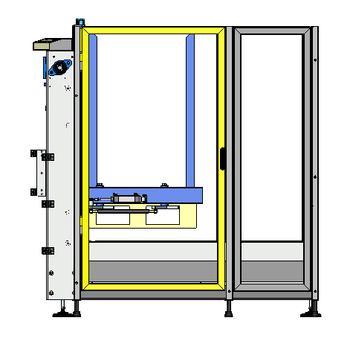

***Q5.2:*** **En déduire** le temps total mis par l’élévateur dans cette phase de montée *(détailler de calcul et préciser l’unité).*

………………………………………………………………………………………………………………………………………………………………………………………………

***Q5.3:*** **Compléter** le tableau ci-dessous afin de déterminer les nouvelles caractéristiques cinématiques du déplacement de l’élévateur en phase de montée, à l’aide du dossier technique **page 14**.

|  |  |  |  |  |
| --- | --- | --- | --- | --- |
| **Loi horaire de la montée de l’élévateur équipé du codeur** | | | | |
| **Phase** | **Type de mouvement** | **Durée** | **Valeur de la vitesse + unité** | **Valeur de l’accélération** |
| ***A*** | ………………………………………………………………………………………………………… | ………… | Variable en m/s | Constant en m/s² |
| ***C*** | ………………………………………………………………………………………………………… | ………… | Variable en m/s | Constant en m/s² |



***Q5.4:*** **En déduire** le temps total mis par l’élévateur dans cette phase de montée *(détailler de calcul et préciser l’unité).*

………………………………………………………………………………………………………………………………………………………………………………………………

***Q5.5:*** Cette nouvelle loi de commande permet-elle d’augmenter les cadences de prise en charge des palettes ? **Justifier** votre réponse.

………………………………………………………………………………………………………………………………………………………………………………………………

………………………………………………………………………………………………………………………………………………………………………………………………

………………………………………………………………………………………………………………………………………………………………………………………………

|  |  |  |
| --- | --- | --- |
| **Dossier Questions-Réponses** | **BAC PRO MSPC 2024** | **Page 11 sur 13** |

|  |  |  |  |
| --- | --- | --- | --- |
| **Q6** | **Chaîne d’énergie – Transmission de puissance** | **DTR page : 12 et 13** | Temps conseillé : 10 mn |

***On donne entre l’arbre de transmission 1 et le palier 18, l’ajustement Ø30 H7/g6.***

***Objectif : On vous demande d’étudier le démontage de l’arbre de transmission afin de réaliser cette opération.***

L’installation du codeur nécessite le démontage de l’arbre de transmission 1. Cela permet de réaliser un perçage et un taraudage coaxial à son extrémité pour assurer le bon montage de l’adaptateur.

***Q6.1:*** **Reporter** les cote tolérancées ISO correspondantà l’arbre de transmission 1 et le palier 18 sur les dessins ci-dessus :

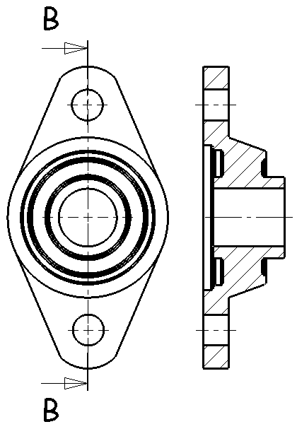

**B-B**

**Arbre de transmission 1**

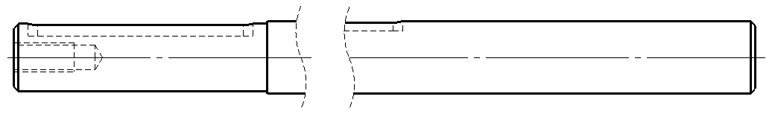

**Palier 18**

***Q6.2:*** **Compléter** le tableau suivant afin de déterminer le type d’ajustement, en vous aidant du dossier technique **page 12 et 13*-Toutes les valeurs seront indiquées en millimètre-***

|  |  |  |  |  |  |  |  |  |
| --- | --- | --- | --- | --- | --- | --- | --- | --- |
| Pièces | Ecriture ISO | Ecart supérieur | Ecart inférieur | Cote Maxi | Cote Mini | Intervalle de tolérance | Jeu  Jmaxi | Jeu  Jmini |
| ***Rep.18*** |  |  |  |  |  |  |  |  |
| ***Rep.1*** |  |  |  |  |  |  |

***Q6.3:*** **Indiquer** le type d’ajustement entre ces deux pièces, en entourant la bonne réponse.

**JEU INCERTAIN SERRAGE**

***Q6.4:*** **En déduire** l’outillage nécessaire pour extraire l’arbre de transmission 1 du palier 18.

……………………………………………………………………………………………………………………………………………………………………………………………….

|  |  |  |
| --- | --- | --- |
| **Dossier Questions-Réponses** | **BAC PRO MSPC 2024** | **Page 12 sur 13** |

***On suppose que le motoréducteur de sous-ensemble élévateur a été retiré ainsi que les 2 chaînes*. Lors du démontage de l’arbre de transmission de l’empileur / dépileur Multitec, les pignons doivent être retirés. Les opérations de démontage de l’arbre de transmission sont listées dans un ordre quelconque page suivante.**

***Filogramme du démontage de l’arbre de transmission 1 et des paliers 18***

**Arbre de transmission 1 monté sur le bâti**

**Bâti**

**Vis 27**

**Pignon 4**

**Clavette 24**

**Ecrou 20**

**Rondelle 16**

**Paliers 18**

**Vis 25**

**Rondelle 19**

**Arbre 1**

**Vis 26**

**X 2**

**Pignon 4+Vis 27**

**X 2**

**X 2**

**X 2**

**X 2**

**X 4**

**X 4**

**Paliers « équipés »**

**X 2**

**X 2**

**X 2**

**X 2**

|  |  |
| --- | --- |
| **Dépose de l’arbre de transmission 1** | |
| Extraire l’arbre de transmission *1* d’un des 2 paliers *18* | …… |
| Retirer les 2 pignons 4 | ***5*** |
| Désolidariser l’arbre de transmission « équipé » à l’aide des vis *26* | ***1*** |
| Retirer les deux clavettes 24 après avoir déplacé les pignons 4 | …… |
| Extraire l’arbre de transmission *1* du deuxième palier *18* | …… |
| Dévisser les vis *27* afin de rendre mobiles les pignons *4* | …… |

|  |  |  |
| --- | --- | --- |
| **Dossier Questions-Réponses** | **BAC PRO MSPC 2024** | **Page 13 sur 13** |

***Q6.5:*** **Classer** les opérations dans l’ordre chronologique en les numérotant comme le montre le tableau ci-dessous afin d’assurer la dépose de l’arbre de transmission 1 (*Vous pouvez vous aider du filogramme ci-dessus.)*